
实验二：信号采集与LTI系统的特性

基于Labview的信号采集
实验目的：了解、掌握连续时间信号数字化处理的原理、过程及分析方法；
实验环境：Labview软件平台、信号采集卡（DAQ, Data Acquisition），信号源及示波器等；

实验方案：
信号源
采集卡
数字滤波
内插恢复
示波器

DAQ

信号处理示意图
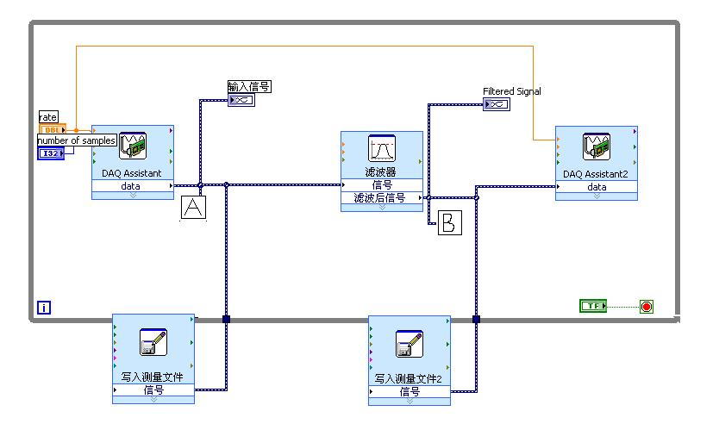
信号采集与恢复流程图
实验准备：
连接信号源、采集卡、示波器，要求用示波器观测处理前后的信号波形。
连线：采用采集卡的输入端口（68，34）和输出端口（22，55）
其中输入端口连信号源，输出端口连示波器
做实验前必须先确定采样频率，采样点数以及恢复滤波器的截止频率等。
实验内容：
- 实现正弦波信号的采样恢复处理。信号频率分别选500Hz, 1kHz,, 观察信号的时、频域分布，并比较分析信号处理前后的波形变化。
- 实现周期性方波信号的采样恢复处理。信号的基波频率分别选1kHz, 10kHz, 观察信号的时、频域分布，并比较分析信号处理前后的波形变化。
- 把基波频率为10kHz的周期性方波信号进行采样，最终输出为10kHz 的正弦信号，在示波器中进行观察分析。
- 一个频率为2kHz的正弦波混杂了一个50Hz的工频干扰，试用数字滤波器进行滤波处理，输出纯净的正弦波形。
（注：市电电压的频率为50Hz，它会以电磁波的辐射形式，对人们的日常生活造成干扰，我们把这种干扰称之为工频干扰。）

思考题：
- 对欲采集处理的信号首先必须确定哪些技术指标？
- 采样点数的选取怎样影响信号的频率特性？
- 信号经过采集处理，恢复后与原信号有何不同？
- 通过本次实验有什么收获和建议？请写出你的实验小结。

LTI系统的特性
在信号传输与信号处理中，往往要求信号不要发生失真。但由于大量的物理可实现系统的频带有限及相位的非线性，在信号传输或处理的过程中总不可避免地会出现失真，这种失真通常包括幅度失真和相位失真。为了对信号进行有效的传输和处理，就必须对信号自身的特性以及传输、处理信号的系统的频域特性与时域特性有一个充分的了解，使系统的特性能与信号的特性相匹配。以便合理地确定信号的传输系统或处理系统。
一、实验简介
由一阶与二阶系统级联或并联可以构成高阶系统，所以一阶与二阶系统是最基本的系统结构。本实验仅对一阶与二阶系统的频域特性和时域特性进行研究。
在《信号与系统》实验的主页面上，选择[系统特性]模块就进入LTI系统特性仿真实验的主页面（见图）。在该实验模块中，给出了连续时间LTI系统的时域特性与频域特性的仿真。
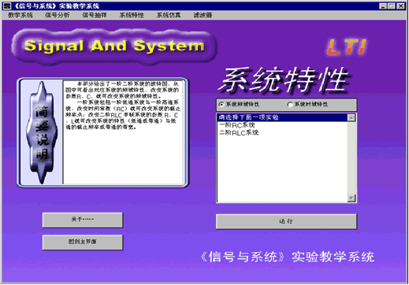
图1 “LTI系统特性”实验的主页面
（1）频域特性
系统的频率特性反映了频率为的周期性复指数信号通过系统时，系统对信号的复振幅所产生的影响。因此由系统的频率特性，可以了解系统对不同频率的周期性复指数信号所起的作用（即对信号中各频率分量的作用）。为信号传输或处理系统的选择提供一个科学依据。
本实验给出了几种简单的LTI系统，其系统模型如图所示
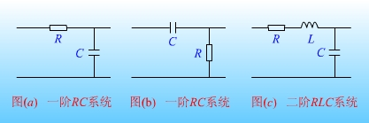
图2
根据系统模型可求出系统的频率响应，画出的模与相位随频率变化的关系就是系统的幅频特性与相频特性。
在LTI系统特性仿真实验的主页面上选择系统的频域特性选项，就出现一个下拉菜单，给出一阶RC系统与二阶RLC系统的选项，用鼠标单击二者之一，就出现了该系统频域特性的实验页面（以一阶系统的频域分析为例，见下图）。
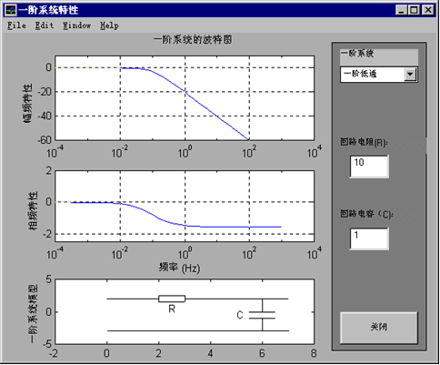
图3 一阶系统频域特性的实验页面
实验页面分为图形窗与文本窗。在图形窗中以波特图的方式给出了系统的幅频特性与相频特性及相应系统的模型。文本窗上给出了可选择的电路参数与系统类型选择框。
通过改变一阶系统的电路参数R、C及二阶系统的阻尼系数及无阻尼自然频率来观察系统波特图的变化，从而了解系统的幅频特性、相频特性及频带宽度的变化。
（2）时域特性
系统的时域特性通常是指系统对单位冲激或单位阶跃信号的响应在时域的分布情况。对于一阶RC系统，系统参数称为系统的时间常数，它决定了系统时域响应的快慢。时间常数越小，系统的阶跃响应上升得越快。对于二阶RLC系统，阻尼系数及无阻尼自然频率决定了系统的时域特性，其中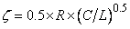，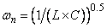。当时系统处于过阻尼状态，越大则阶跃响应上升得越慢；当时系统处于欠阻尼状态，此时阶跃响应不仅有超量而且呈现出振荡；当时系统处于临界阻尼状态，此时在不出现超量与振荡的前提下，阶跃响应上升得最快。通过改变系统参数来观察与掌握系统时域特性的变化。
在LTI系统特性仿真实验的主页面上选择系统的时域特性选项，就出现一个下拉菜单，如下：
一阶系统的时域特性
二阶系统的时域特性
系统的谐振特性
系统的时域分析是在MATLAB所提供的SIMULINK工具箱和仿真环境下进行的。用鼠标单击上述菜单中的任一项，就可以进入相应的系统仿真实验。
为了更好地了解系统的时域特性，本实验直观地显示了系统的时域响应。系统的输入可以选择阶跃与周期性方波两种信号，系统的响应除了用示波器显示外，还使用了频谱分析仪，它给出了系统的频域特性并同步显示出系统的输入输出波形，给人以清晰直观的感觉。有关SIMULINK环境的操作可参看有关书籍。
二、实验步骤及内容
1、系统的频域特性
在“LTI系统特性”仿真实验的主页面中，选择系统的频域特性，将进入系统频域特性实验，在此实验中做如下内容：
（1）和所示一阶系统，选择，（即时间常数），观测并比较图与图所示系统的幅频特性和相频特性。根据实验结果，说明图和系统所具有的特性，分析的变化对系统频率特性的影响，从频域的角度解释的变化对系统时域特性的影响。
（2）对图所示二阶系统，选取，，观测记录系统的幅频特性和相频特性，比较在不同的值下频率特性的区别，说明幅频特性随的变化规律，从频域的角度分析这种变化对时域特性有何影响，并将你的结论在“系统的时域特性”实验中进行验证。
（3）对图所示二阶系统，取，，观测系统的波特图，解释系统的幅频特性随的变化规律，分析这种变化对时域特性的影响，并在“系统的时域特性”实验中进行验证。
2、系统的时域特性
在“LTI系统”实验的主页面上，选择系统的时域特性后，可以选择进入以下系统的时域特性实验。
（1）一阶系统的时域特性
选择一阶系统的时域特性，将进入一个名为yjsh的仿真系统编辑窗口（见下图）. 窗口中给出了一阶系统时域分析的系统仿真。用鼠标左键双击图中的任意模块，可以改变模块中的参数。选定参数后，用鼠标左键单击仿真系统编辑窗口上的Simulation中的 Start项, 可以启动仿真。仿真开始后，利用示波器和频谱分析仪可以观测仿真系统中任意点的波形及系统的幅频特性。

a.在实验中，系统输入取阶跃信号(即将周期方波信号的周期和脉宽取相同的值)。若系统的回路参数，确定时间常数时回路参数C的值。观测在上述情况下一阶系统的响应，说明的改变对系统时域特性的影响。
b.在实验a中，比较系统1与系统2的响应，从频域的角度说明系统的暂态响应过程，并从时域的角度分析系统的频率特性并与频谱分析仪中所显示的结果或“系统的频域特性”实验结果进行比较。

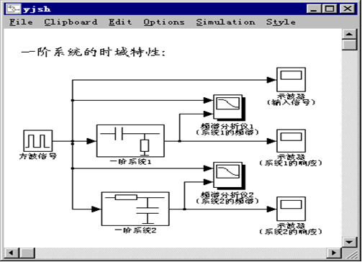
图4 一阶系统时域特性仿真结构
c.实验中，系统输入选为周期性方波，取其周期为20，脉宽为10。取系统回路参数，时，观测记录两个一阶系统的响应及幅频特性，并从频域的角度说明系统的暂态响应过程。
d.在实验c中将周期性方波的脉宽改为2，重做c，并与c的结果进行比较，分析产生差别的原因。
（2）二阶系统的时域特性
选择二阶系统的时域特性，将进入一个名为rjsh的仿真系统编辑窗口（见下图）。采用与“一阶系统的时域特性”实验中相同的方法，可以改变系统中各模块的参数，启动仿真，从示波器和频谱分析仪上观测仿真系统中任意点的波形及系统的幅频特性。
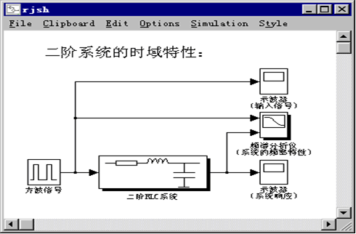
图5 二阶系统时域特性仿真结构
a.实验中，将系统输入选为阶跃信号，取系统回路参数，，，计算相应的系统参数和。启动仿真，观测记录在上述参数下系统的响应，说明系统阶跃响应随参数的变化规律。比较系统的输入输出，从时域的角度分析系统的频率特性，并与频谱分析仪中所显示的结果或“系统的频域特性”实验结果进行比较。
b.在实验a中，选取系统回路参数，。如果与之对应的系统参数，相应的回路参数C为多少？此时系统参数等于多少？针对上述情况，观测记录系统的阶跃响应，说明系统阶跃响应随参数的变化规律。比较系统的输入输出，从时域的角度分析系统的频率特性，并与频谱分析仪中所显示的结果或“系统的频域特性”实验结果进行比较。
c.在实验a中，将系统输入取为周期方波，其周期为20S，脉宽为10S。其他参数不变，重做实验a。
d.在实验c中，选取系统回路参数，，，确定系统参数和，观测记录此情况下系统的响应。
e.将实验d中周期性方波的脉宽改为4S，其它参数不变重做d，并与d的结果进行比较，分析产生不同的原因。
（3）系统的谐振特性
选择系统的谐振特性，将进入一个名为xtsh的仿真系统编辑窗口（见下图）。适当选取图中各模块参数，可以观看系统对载波调谐和失谐时，调幅波通过系统时的变化情况。
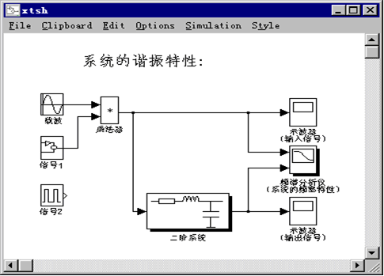
图6 系统的谐振特性仿真结构
a.选择图中信号1即作为正弦幅度调制的调制信号。双击该模块，选其调制指数，频率弧度/秒。系统回路参数，，，计算此时系统的参数与。将正弦调幅波作为输入连接到系统的输入端，取载波频率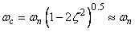，使系统对载波调谐，观测记录调幅波通过系统时系统的输入输出波形，比较两个波形的不同，并计算输出波形的调制指数。
b.在上述实验中，通过改变回路参数R改变系统参数。取时，计算系统的，观测记录系统的输入输出波形，并与上述结果进行比较，分析产生变化的原因。计算输出信号的调制指数，并说明当改变回路参数值时，信号的调制度有何变化。
c.在实验a中，取系统回路参数，使，取信号1的频率弧度/秒，载波频率弧度/秒，使系统对载波失谐，观测记录系统的输入输出波形，对观看到的现象从频域角度作出解释。
d.将实验a中信号1换为信号2（脉冲信号）(方法是先删除信号1与乘法器间的连线，再建立信号2到乘法器的连线)，其周期为1S，脉宽为0.5S，其它参数不变重做a。
e.改变实验d中回路参数R，使，计算系统的参数，重做d并与实验d的结果进行比较。说明当改变回路Q值时，系统的输出波形有何变化。
f.改变实验d中信号2的脉宽使脉宽变小（取0.25S），重做d并与实验d的结果进行比较。
注：
① 删除连线的方法是：先用鼠标选中要删除的连线，再按一下键盘上的Delete键。
② 建立连线的方法是：将鼠标定位在输出模块的输出端，拖动鼠标到输入模块的输入端，释放鼠标按键。
③ 在做“系统的谐振特性”实验时，由于系统调谐和失谐时的输出波形在幅度上相差很大，为了更好地观看系统输出波形，应该不断地调整示波器的坐标。方法是：用鼠标双击示波器（即选择示波器），再将鼠标指针定位在示波器的蓝条上，向上拖动鼠标露出隐藏的参数，释放鼠标按键，修改参数，最后再将示波器恢复原位。
三、思考题
（1）当改变一阶系统的时间常数时，分析系统特性在频域与时域的变化规律，并说明系统特性在频域与时域之间存在的关系。
（2）通过实验，说明RCL回路参数变化时，系统的时域与频域特性有何变化。
（3）通过实验你有哪些收获，对进一步改进实验有什么新的建议。

